Министерство образования, науки и молодежной политики
Краснодарского края
Государственное бюджетное профессиональное образовательное учреждение Краснодарского края «Ейский полипрофильный колледж»

РАЗРАБОТКА СИСТЕМНОЕ ПРОГРАММИРОВАНИЕ

ЛАБОРАТОРНАЯ РАБОТА №3
по теме:

Асинхронный запуск произвольного метода. Улучшения для приложения

Выполнил:
студент ЕПК, группа И-31
Сафронов Данил

Проверил:
преподаватель дисциплины «Системое программирование»
Фомин А. Т.

Ейск 2024

1 Постановка задачи
Изучить возможности, реализующие асинхронное программирование. Изучить средства для повышения удобства работы пользователей и получить навыки по созданию контекстной справки, всплывающей подсказки, а также файлов со справочной информацией.

2 Выполнение работы
Листинг 1. Form1.cs
1 using System;
2 using System.Windows.Forms;
3
4 namespace WindowsFormsApp1
5 {
6 public partial class Form1 : Form
7 {
8 private delegate int AsyncSum(int a, int b);
9 public Form1()
10 {
11 InitializeComponent();
12 helpProvider1.SetShowHelp(this.txbA, true);
13 helpProvider1.SetHelpString(this.txbA, "For input integer A");
14 helpProvider1.SetShowHelp(this.txbB, true);
15 helpProvider1.SetHelpString(this.txbB, "For input integer B");
16 helpProvider1.SetShowHelp(this.btnRun, true);
17 helpProvider1.SetHelpString(this.btnRun, "Sum");
18 helpProvider1.SetShowHelp(this.btnWork, true);
19 helpProvider1.SetHelpString(this.btnWork, "Start work");
20 }
21 private int Summ(int a, int b)
22 {
23 System.Threading.Thread.Sleep(9000);
24 return a + b;
25 }
26
27 private void btnRun_Click(object sender, System.EventArgs e)
28 {
29 int a, b;
30 try
31 {
32 a = Int32.Parse(txbA.Text);
33 b = Int32.Parse(txbB.Text);
34 }
35 catch (Exception)
36 {
37 MessageBox.Show("При выполнении преобразования типов возникла ошибка");
38
39 txbA.Text = txbB.Text = "";
40 return;
41 }
42 var summdelegate = new AsyncSum(Summ);
43 AsyncCallback cb = new AsyncCallback(CallBackMethod);
44 summdelegate.BeginInvoke(a, b, cb, summdelegate);
45 }
46 private void CallBackMethod(IAsyncResult ar)
47 {
48 string str;
49 var summdelegate = (AsyncSum)ar.AsyncState;
50 str = String.Format("Sum {0}", summdelegate.EndInvoke(ar));
51 MessageBox.Show(str, "Result");
52 }
53
54 private void btnWork_Click(object sender, EventArgs e)
55 {
56 MessageBox.Show("Imitation of work");
57 }
58
59 private void Form1_Load(object sender, EventArgs e)
60 {
61 toolTip1.SetToolTip(this.txbA, "For input integer A");
62 toolTip1.SetToolTip(this.txbB, "For input integer B");
63 toolTip1.SetToolTip(this.btnRun, "Sum");
64 toolTip1.SetToolTip(this.btnWork, "Start work");
65 }
66 }
67 }
Листинг 2. Form1.Designer.cs
1 using System.Drawing;
2 using System.Windows.Forms;
3
4 namespace WindowsFormsApp1
5 {
6 partial class Form1
7 {
8 private System.ComponentModel.IContainer components = null;
9
10 protected override void Dispose(bool disposing)
11 {
12 if (disposing && (components != null))
13 {
14 components.Dispose();
15 }
16 base.Dispose(disposing);
17 }
18
19 #region Automate-generated code
20 private void InitializeComponent()
21 {
22 this.components = new System.ComponentModel.Container();
23 this.btnRun = new System.Windows.Forms.Button();
24 this.btnWork = new System.Windows.Forms.Button();
25 this.lblA = new System.Windows.Forms.Label();
26 this.lblB = new System.Windows.Forms.Label();
27 this.txbA = new System.Windows.Forms.TextBox();
28 this.txbB = new System.Windows.Forms.TextBox();
29 this.helpProvider1 = new System.Windows.Forms.HelpProvider();
30 this.toolTip1 = new System.Windows.Forms.ToolTip(this.components);
31 this.SuspendLayout();
32 //
33 // btnRun
34 //
35 this.btnRun.Location = new System.Drawing.Point(160, 38);
36 this.btnRun.Name = "btnRun";
37 this.btnRun.Size = new System.Drawing.Size(75, 23);
38 this.btnRun.TabIndex = 0;
39 this.btnRun.Text = "Sum";
40 this.btnRun.UseVisualStyleBackColor = true;
41 this.btnRun.Click += new System.EventHandler(this.btnRun_Click);
42 //
43 // btnWork
44 //
45 this.btnWork.Location = new System.Drawing.Point(145, 126);
46 this.btnWork.Name = "btnWork";
47 this.btnWork.Size = new System.Drawing.Size(102, 23);
48 this.btnWork.TabIndex = 1;
49 this.btnWork.Text = "ImitationOfWork";
50 this.btnWork.UseVisualStyleBackColor = true;
51 this.btnWork.Click += new System.EventHandler(this.btnWork_Click);
52 //
53 // lblA
54 //
55 this.lblA.AutoSize = true;
56 this.lblA.Location = new System.Drawing.Point(8, 24);
57 this.lblA.Name = "lblA";
58 this.lblA.Size = new System.Drawing.Size(64, 13);
59 this.lblA.TabIndex = 2;
60 this.lblA.Text = "First number";
61 //
62 // lblB
63 //
64 this.lblB.AutoSize = true;
65 this.lblB.Location = new System.Drawing.Point(294, 24);
66 this.lblB.Name = "lblB";
67 this.lblB.Size = new System.Drawing.Size(82, 13);
68 this.lblB.TabIndex = 3;
69 this.lblB.Text = "Second number";
70 //
71 // txbA
72 //
73 this.txbA.Location = new System.Drawing.Point(11, 40);
74 this.txbA.Name = "txbA";
75 this.txbA.Size = new System.Drawing.Size(100, 20);
76 this.txbA.TabIndex = 4;
77 //
78 // txbB
79 //
80 this.txbB.Location = new System.Drawing.Point(297, 40);
81 this.txbB.Name = "txbB";
82 this.txbB.Size = new System.Drawing.Size(100, 20);
83 this.txbB.TabIndex = 5;
84 //
85 // Form1
86 //
87 this.AutoScaleDimensions = new System.Drawing.SizeF(6F, 13F);
88 this.AutoScaleMode = System.Windows.Forms.AutoScaleMode.Font;
89 this.ClientSize = new System.Drawing.Size(409, 161);
90 this.Controls.Add(this.txbB);
91 this.Controls.Add(this.txbA);
92 this.Controls.Add(this.lblB);
93 this.Controls.Add(this.lblA);
94 this.Controls.Add(this.btnWork);
95 this.Controls.Add(this.btnRun);
96 this.FormBorderStyle = System.Windows.Forms.FormBorderStyle.FixedDialog;
97 this.HelpButton = true;
98 this.MaximizeBox = false;
99 this.MinimizeBox = false;
100 this.Name = "Form1";
101 this.Text = "Async launch";
102 this.Load += new System.EventHandler(this.Form1_Load);
103 this.ResumeLayout(false);
104 this.PerformLayout();
105
106 }
107
108 #endregion
109
110 private Button btnRun;
111 private Button btnWork;
112 private Label lblA;
113 private Label lblB;
114 private TextBox txbA;
115 private TextBox txbB;
116 private HelpProvider helpProvider1;
117 private ToolTip toolTip1;
118 }
119 }

3 Скриншоты различных состояний окна приложения
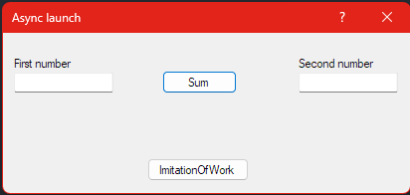Рис. 1: Интерфейс

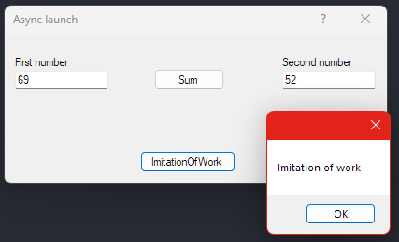Рис. 2: Нажатие кнопки «Sym», затем "ImitationOfWork"

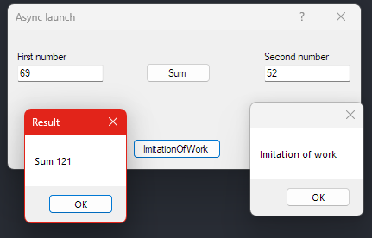Рис. 3: Результат вычислений

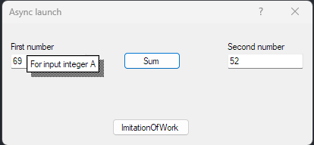Рис. 4: HelpProvider

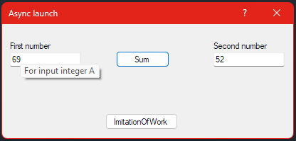Рис. 5: ToolTip

4 Вывод
В результате выполненной работы я реализовал формы с использованием
асинхронного программирования. Также использовал средства для повышения удобства работы пользователей и создания контекстной справки, всплывающей подсказки, а также файлов со справочной информацией.

